电子科技大学
计算机科学与工程学院

标 准 实 验 报 告

（实验）课程名称 UNIX 操作系统

电子科技大学教务处制表

电 子 科 技 大 学
实 验 报 告

学生姓名： 蒋程 学 号：2017060201009
实验地点： 主楼A2-412 实验时间： 13周
一、实验室名称：计算机学院实验中心
二、实验项目名称：Linux的基本命令和vi初步
三、实验目的：掌握Linux的基本安装，熟悉Linux命令的格式，熟悉一些常用的Linux命令，熟悉如何使用帮助。
四、实验内容：
命令基础：
- 登录进入Linux系统，而后更改自己的用户口令
- 执行几个常用的Linux命令
- 使用man命令，来查找特定命令的帮助信息
文件与目录：
- 显示当前目录的目录名
- 改变当前目录
使用ls命令的不同命令选项，来查看文件与目录的属性
- 创建和删除目录
- 创建0长度的文件
- 拷贝、移动、重命名、链接及删除文件
- 查看文件的内容
修改文件和目录权限：
- 使用长列表命令来查看文件与目录的信息
- 能够解释文件与目录权限中各位的含义
- 能够对普通文件与目录的权限进行操作
vi编辑器：
    - 创建一个文件
    - 保存退出一个文件及不保存退出一个文件
    - 在文本中使用不同的键进行光标的移动
    - 在一个文件中加入、删除与修改文本
    - 设定选项以自定义编辑环境
    - 调用命令行编辑功能

五、实验器材（设备、元器件）：
个人电脑(安装window 10操作系统)
WSL(window 10下的Linux子系统)
cmder(windows 10下的命令行)
六、实验步骤：
命令基础：
一、登录，更改密码
- 安装VMware虚拟机，安装Linux操作系统。在安装过程中设置root用户的密码为111111。
从图形界面进入控制台界面的组合[Fn+Crtl+Alt]
从控制台界面进入图形界面[Alt+F7]
- 登录后将当前的密码改为你自己希望的密码。用心记住新密码。用笔记录密码的话，容易引起安全问题。(passwd命令)
- 退出系统后，再重新进入，以确定用户自己的密码已经被修改。
[Ctrl+d] / logout / exit
- 系统关机：poweroff / shutdown
- 重启系统：reboot

二、基本命令
- 显示系统的时间(date)
- 显示文件/etc/passwd中一共有多少行(wc -l /etc/passwd)
- 显示2002年的全年的日历
- 显示1752年9月的月历，请注意这个月的月历是否有些特别。
- 显示1999年1月与99年1月的月历。1999年与99年是同一年吗？
- 有两个命令是用来显示当前系统中的用户情况的。用这两个命令显示现在有哪些人已经登录到系统中，并查看他们是何时登录进入系统的。
- 只显示用户自己的登录名。
- 使用 clear 命令，清屏。

三、man 命令
使用man man命令，来查找man命令的帮助信息。仔细阅读系统所给出的帮助信息，注意man命令能提供哪几个方面的帮助？使用man cal命令，在系统所提供的帮助中，找出cal命令的正确的使用格式。尝试使用help、info等帮助命令。

文件与目录:

一、检查你现在所处的环境
- 登录进入系统：使用pwd命令，确认你现在正处在自己的主目录中。这个目录就是在你登录时，用户缺省进入的目录。
思考：设置默认主目录的环境变量是PATH

二、查看目录
- 把你的当前目录改变为根目录。
- 确认你的当前目录是根目录，并且使用简单列表命令和长列表命令来列出本目录中的文件。调用使用-a或-R命令选项的ls命令。每一个命令选项各有什么作用？回到你的用户主目录，并列出所有的文件（包括隐藏文件）
- 在你的用户主目录中创建一个名为mydir的新目录。然后调用长列表命令来查看/home/xxx/mydir目录和/home/xxx目录（只查看目录文件的信息）。
- 把目录/home/xxx/mydir变为自己的当前目录。使用touch命令在mydir目录创建名为myfile1,myfile2的两个文件。
- 使用长列表命令来查看mydir目录中的文件的信息。myfile1与myfile2的文件大小是多少？再次使用长列表命令，同时列出索引结点(inode)的信息。这两个文件的索引结点号是什么？
- 返回到你的用户主目录，调用ls –R命令来查看你的用户主目录中的目录树结构。
- 使用rmdir命令删除mydir目录，这个命令工作了吗？请注意rmdir命令不能删除一个非空的目录。为了删除这个目录，你需要调用命令rm –r。

三、对文件进行操作
- 查看/etc/inittab和/etc/passwd文件的内容。使用命令cat、view、less、more来分别查看每一个命令的输出方式（提示：/etc/inittab文件包括了系统登录的相关信息，/etc/passwd文件包括了被授权使用该系统的用户的列表）。比较cat、view、less、more这几个命令的异同。
截图
- 拷贝文件/usr/bin/cat到你的用户主目录中。该目录没有cat文件，用find命令查找
- 拷贝文件/usr/bin/cal到你的用户主目录中。
- 列出你的用户主目录中的文件，你会发现上面两个文件已经被拷贝过来了。在你的用户主目录中创建一个名为xxxscript的目录

四、对目录进行操作
- 将上面两个文件（cat, cal）移动到xxxscript目录中，并且重新命名为mycat和mycal；
- 将xxxscript目录变为你的当前目录。列出当前目录中的各个文件名，确认上述两个文件已经被拷贝过来并已更名。
- 使用mycat命令来显示你的用户主目录中的文件.bash_profile中的内容。返回到你的用户主目录中。
- 在你的用户主目录中创建另一个子目录goodstuff，拷贝文件/etc/profile到这个新建的目录中，并将拷贝过来的文件更名为newprofile。
- 使用cat命令来查看文件的内容。是否容易阅读？再试一下more命令。
- 文件名newprofile真的是太长了，不方便输入。请把文件名改为np。在改名完成后，请查看goodstuff目录中的文件名，以确保你已经完成了这项工作。
- 现在是检查你的劳动成果的时候了。从你的用户主目录向下，层次地显示你的子目录和文件。
Ls -R
- 确认你正处在自己的用户主目录中。试着删除目录goodstuff。你成功了吗？为什么？

五、删除目录
- 进入到goodstuff目录。将该目录中的所有文件（包括隐藏文件）列出来。删除这些文件。再对该目录中的所有文件列表。注意. 和 ..这两个项目仍然在那里。如果一个目录中只有. 和..两个条目，那么这个目录就是空的。删除这个目录。

- 在xxxscript目录中，只使用mkdir命令一次，就创建出子目录sports和sports目录中下的三个子目录tennis、basketball、baseball。创建完成后，检查你所做的工作的成果。

- 使用cat命令将文件/etc/inittab文件拷贝到tennis目录中，并在basketball目录中使用cat > 命令，创建两个新的文件。查看目录的内容，确保这些文件操作都已经成功完成。

- 使用rm命令来删除sports目录及其中的所有文件与目录。

修改文件和目录权限：
- 登录进入系统。进入xxxscripts目录。使用长列表命令来查看目录中的各个文件。请注意，你在前面练习中拷贝到该目录中的几个文件的所有者和权限

记录mycat文件的权限：
记录mycal文件的权限：
- 现在对/usr/bin目录中的cat文件和cal文件使用长列表命令，并把它们与xxxscripts目录中的文件相比较。有什么不同？（对于拷贝文件，你是新的拥有者）

- 改变xxxscripts目录中mycal和mycat文件的更改时间。请调用相关的命令来查看改动是否已经成功了？touch命令的另外一个功能是什么？

- 设法做到这一点：在你的用户主目录中能够以home_mycal的文件名来调用xxxscripts/mycal文件。比较这两个文件。它们有什么不同吗？文件的链接数是多少？

- 回到你的用户主目录，执行home_mycal文件。执行的结果是什么？现在，改变文件home_mycal的权限，使拥有者只具有读的权限。试着再运行home_mycal文件，它运行了吗？为什么？删除home_mycal。当你这样做的时候，也删除了myscripts/mycal文件吗？为什么？
./ home_mycal
chmod u-wx home_mycal
./ home_mycal
rm home_mycal

- 进入到myscripts目录中。使用chmod命令的符号方式，将mycat文件中的其它用户的读权限删除，查看新的权限。
chmod go-r mycat
- 使用chmod命令的八进制方式，将mycat文件的拥有者的权限设置为只有读权限，将其它所有用户的权限设置为没有任何权限。查看新的权限。

- 对.bash_profile文件执行mycat命令。它工作了吗?发生了什么？

- 回到你的用户主目录，查看你的当前目录。
- 改变myscripts目录的权限，使你自己对它仅具有读的权限。使用长列表命令来查看，你是否正确设置了权限。
- 列出该目录中的文件名。再试着用一下长列表命令，它工作了吗？为什么？
试着运行mycat文件，它运行了吗？为什么？
试着删除mycal文件，你成功了吗？为什么？
- 将xxxscripts目录的权限恢复到原来的形式rwxr-xr-x，然后删除mycal文件。
- 尝试用数值方式修改一个文件的权限。
- 尝试使用whereis、grep、which命令

vi编辑器：

一、创建一个文件
确认你现在正处在你的用户主目录中。在你的用户主目录中创建一个文件vitest。当你用vi打开一个文件时，被缺省地置为命令模式中。按i（insert）键，将转换为输入（文本）模式。你也可以按a(append)键，进行转换。应当根据是在光标处输入还是在光标后输入决定是按i键还是按a键。你进入输入模式时，没有任何信息提示你。从输入模式转换回“命令模式”时，请按Esc键。注意，当你连续两次按Esc键时，终端可能会发出beep声来提示你，它的意思是你已经处于命令模式了，不用再按了。再按下i键，你又回到了输入模式。
请严格地将下面所提供的内容一行行地输入到文件中去。在输入完成后，再将字母a,b,….z输入到文件中去，每一个字母占一行。这样的话，我们就有两屏的内容可供练习使用。
This is a training session about the usage of the vi editor. We need some more lines to learn the most common commands of the editor. We are now in the entry mode and we will switch right after this to the command mode.
返回到命令模式。保存并退出文件。注意，你一按：号，：立即出现在输入区域的最后一行。一旦缓冲区为空，并且文件已经关闭，你将会看到这个文件有多少行及多少个字符。

二、移动光标
使用vi打开vitest文件。注意文件的最后一行，显示了文件的名字和字符数。练习使用光标键和h,j,k,l键来移动光标。向下移一行，向上移一行，向左移动两个字符，向右移动两个字符。你也许不想只是将光标每次只移动一个字符或一行。现在练习每次将光标移动一屏或者移动几行。请在命令模式下，将光标放在第一行，然后做以下练习：
将光标向下移动一屏
将光标向上移动一屏
将屏幕向上滚动1/2窗口
将光标移到文件的最后一行
将光标移到文件的第一行
将光标移到文件的第四行
将光标移到行的末尾
将光标移到行的开始
- 将光标移动到文件的开始处。查找词entry。你的光标将被放到字符e处。转换到输入模式，并且加入一个单词text,和一个空格。
- 将光标移到同行的单词mode后的空格后，插入一个逗号。注意，你当前处于输入模式。
- 进入命令模式。把光标置于以“some more lines”开始的那一行中的任何位置上，然后插入一个空行，以形成两段。
- 插入一个空行时，你被自动地转换到输入模式。现在，请转换到命令模式，保存你所作的修改，但是不要退出编辑器。
- 现在是命令模式。删除字符c,e,g，但仍然将空行保留。也就是说，只删除字符，不删除整行。而后回到这些行的位置处，将这些空白行删除。你可以使用两种删除的方式。
- 现在，请你用字母z来替换字母h。
- 你现在决定不保存这些更改，退出编辑过程。（不保留上次保存以来所做的所有更改）
- 再次编辑vitest文件。首先，一次一行地将第一段中的每一行拷贝到文件的末尾。当这项工作完成时，将第二段整个地拷贝到文件的末尾。
- 你发现你刚才加到文件末尾的内容是重复的内容，使用一个命令一次将它们全部删除。
- 现在，你想把当前的日期与时间嵌入到文件的第一行。请在vi编辑内部做这项工作。

三、使用set命令，定制编辑环境
- 使用set命令，可以为你当前编辑过程设定环境。返回到文件的顶端，在确保你已处于命令模式的前提下，执行下列的命令：
设定右边界单词自动折行为15个空格
当处于输入模式时，能显示出当前的模式。
显示行号
- 检查前面所设定的选项的作用。
- 保存并退出编辑。

四、命令行编辑
- 你已经熟悉了vi的模式与命令，所以现在可以练习命令行编辑了。使用set –o vi命令来启动命令行编辑功能。
- 现在你可以调出以前执行过的命令，编辑它们，并且重新执行它们。现在我们先执行几条命令。ls /usr cat /etc/filesystems echo hello
- 假设你现在想编辑一条你刚才执行过的命令。先按Esc键，以进入vi命令模式。多次按k键，将倒序显示刚才已经执行过的几条命令，再按几下j键，将正序显示这几条命令。这实际是从命令缓冲中重新调回它们。所有已经执行过的命令，全部保存在你的用户主目录中的.sh_history文件中。
- 重新取回ls命令，使用l键将光标移到/字符处（如果你使用光标键来移动光标，将会删除光标所经过的内容，所以你只能使用k键向右移动，使用l键向左移动）。而后，使用i键来插入文本，将该命令改成一个长列表命令。最后，执行它。
- 重新调回cat命令，此次，显示文件/etc/passwd文件的内容
- 重新调回cat命令，将光标置于行尾（使用$）,在该命令的结尾处加一个管道符，使其输出成为wc命令的输入，显示出该文件的行数。

七、实验数据及结果分析：
基础命令：
一、登陆，更改密码：
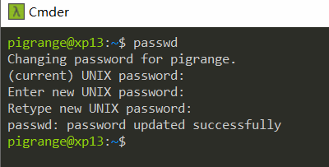
二、基本命令
- date
- wc -l /etc/passwd
- cal 2002
- cal -m 9f 1752
- cal -m lf 1999；cal -m lf 99；不是同一年
- who
- who | grep pigrange
- clear
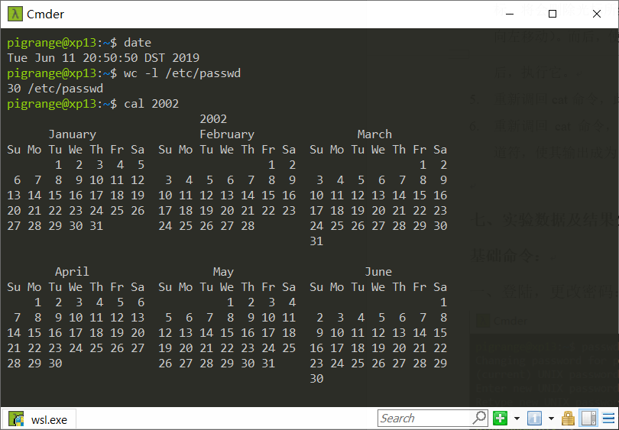
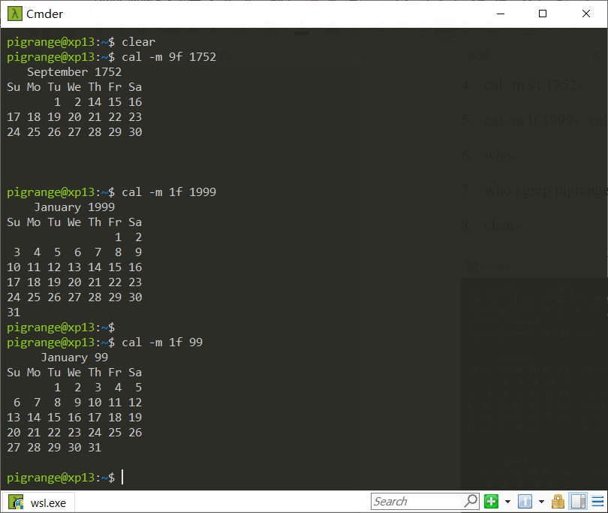
三、man
man指令提供的帮助：概述、配置、描述、选项、退出状态、返回值、错误、环境、文件、版本、符合标准、注、缺陷、示例、作者等。
man man
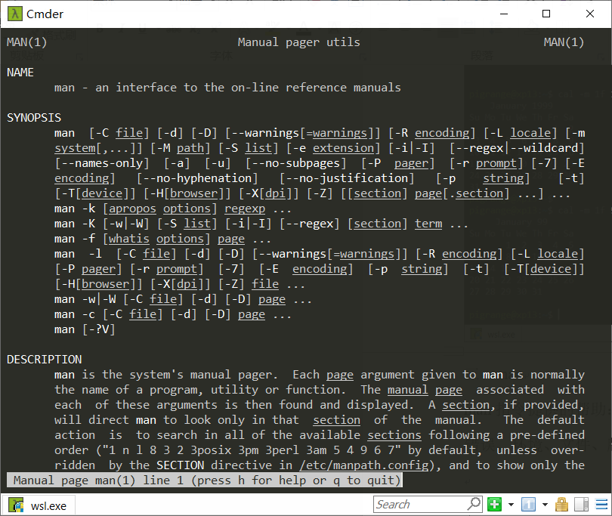

man cal
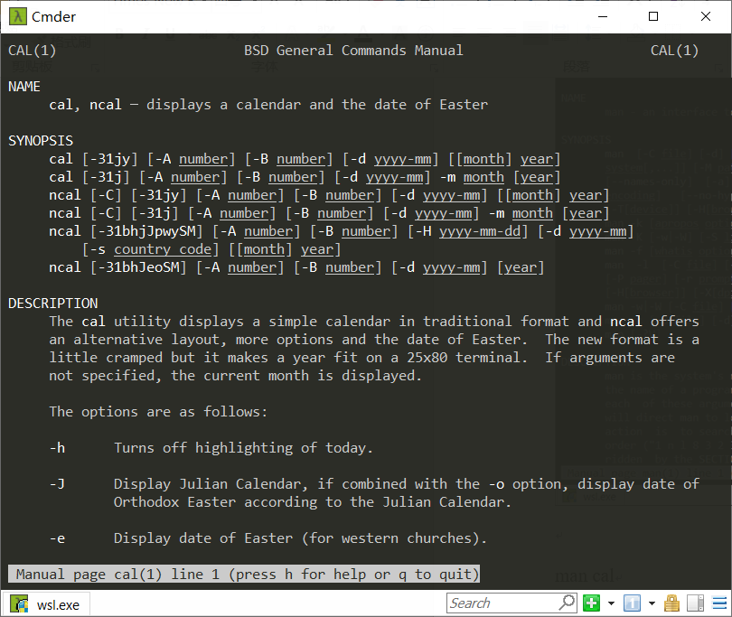

help cal
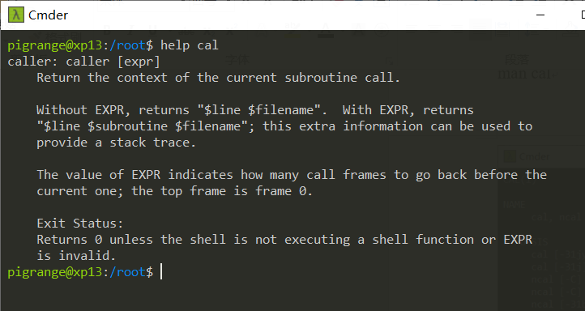

info cal
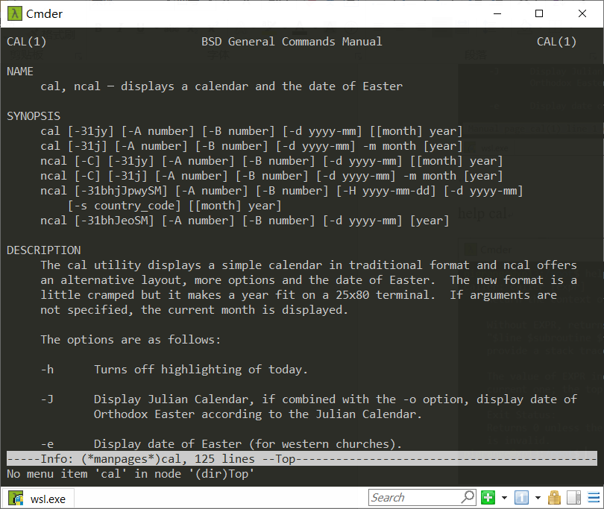

文件与目录：
一、检查你现在所处的环境
- pwd; echo $PATH
二、查看目录
- cd /
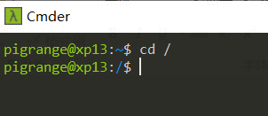
- ls -a(会显示隐藏文件和目录)
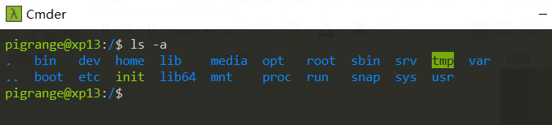
- ls -R(会递归显示当前的目录和其子目录)
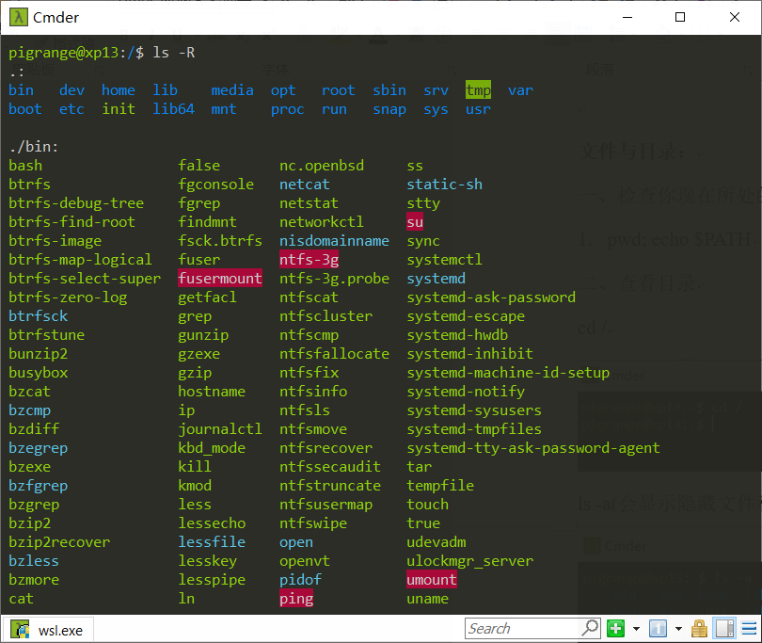
- cd ; ls -a
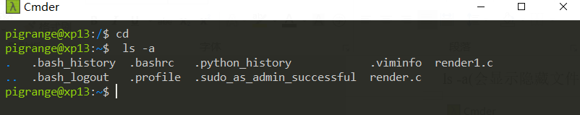
- mkdir mydir; ls -l ./mydir/; ls -l;
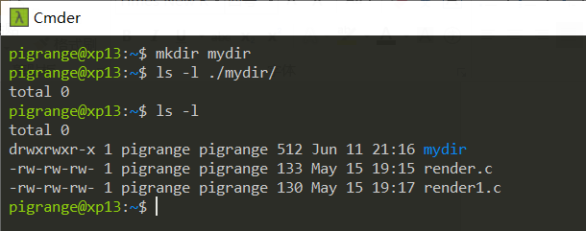
- cd mydir/; touch myfile1; touch myfile2;
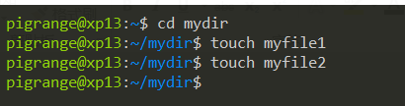
- ls -lh ; ls -lhi
文件的大小均是0
两个索引节点号如下
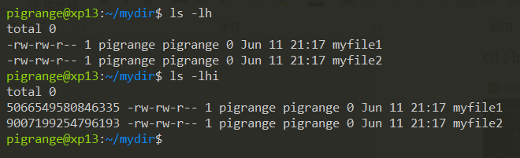
- cd; ls -R
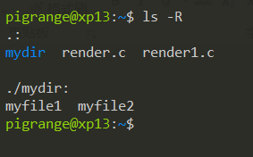
- rmdir mydir/; rm -r mydir
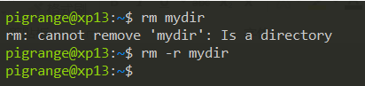

三、对文件进行操作
- 不存在inittab文件，故对passwd进行操作
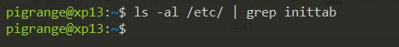
- cat /etc/passwd
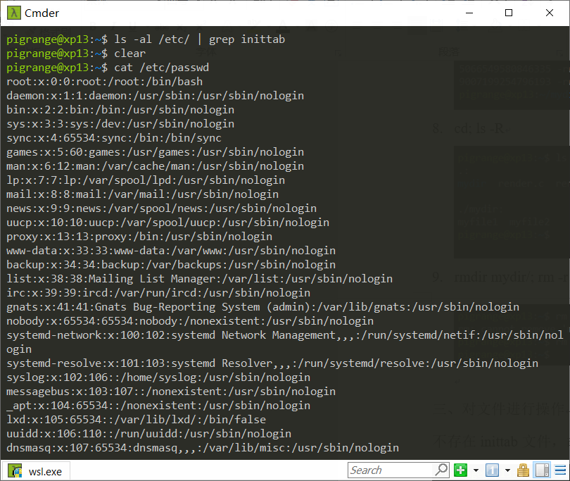
- view /etc/passwd
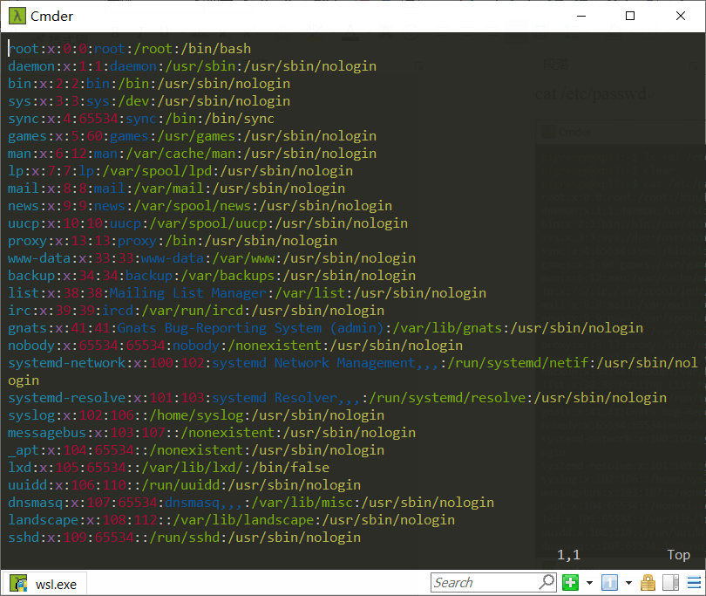
- less /etc/passwd
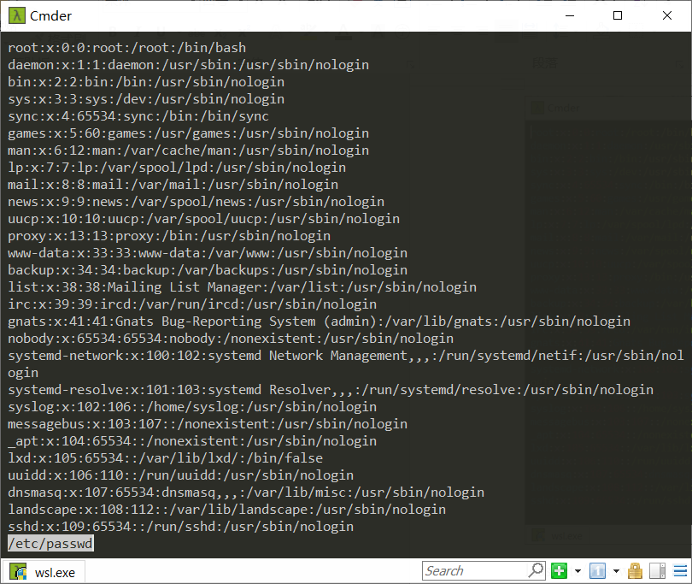
- more /etc/pas swd
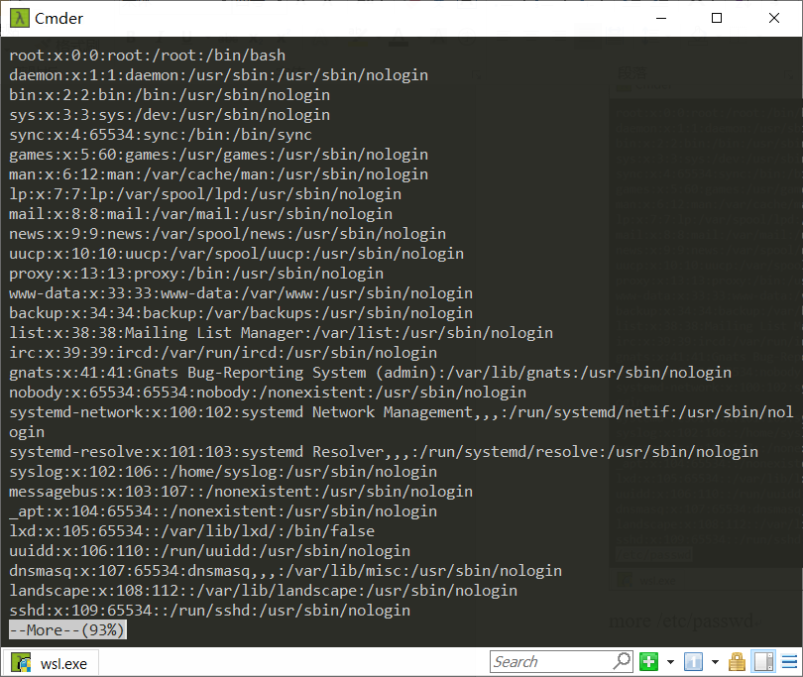
- 比较：
cat是一次性显示整个文件的内容，还可以将多个文件连接起来显示；
more和less一般用于显示文件内容超过一屏的内容，并且提供翻页的功；more比cat强大，提供分页显示的功能，less比more更强大，提供翻页，跳转，查找等命令；view是只读模式打开vi编辑器。

- sudo find / -name cat; cp /bin/cat ~/
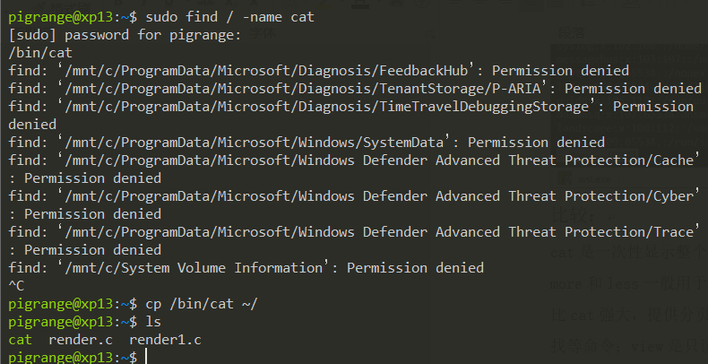

- cp /usr/bin/cal ~/
- ls ; mkdir pigrangeScript
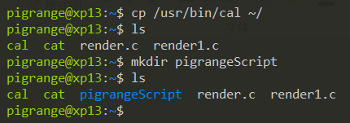

四、对目录进行操作
- mv cal ./pigrangeScript/mycal; mv cat ./pigrangeScript/mycat;
- cd /pigrangeScript; ls;
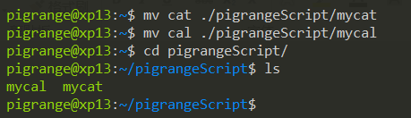

- 主目录不存在文件.bash_profile，命令为./mycat ~/.bash_profile
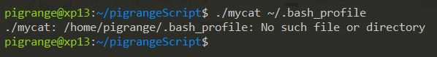
- cd;mkdir goodStuff;cp /etc/profile ./goodStuff/newprofile
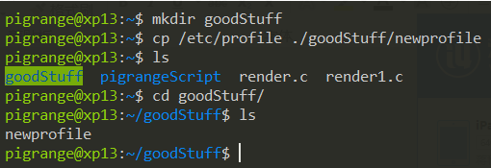
- cat newprofile;more newprofile;
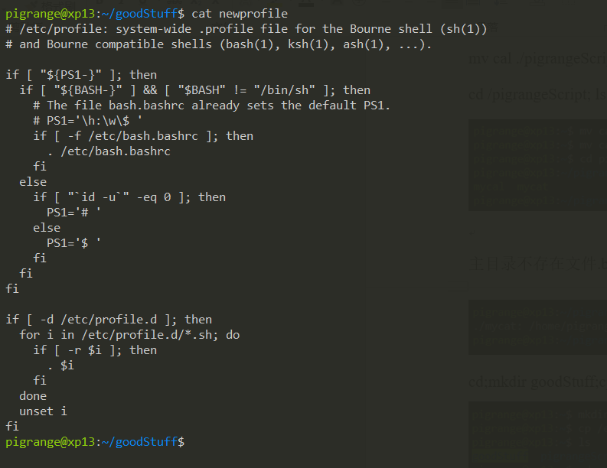

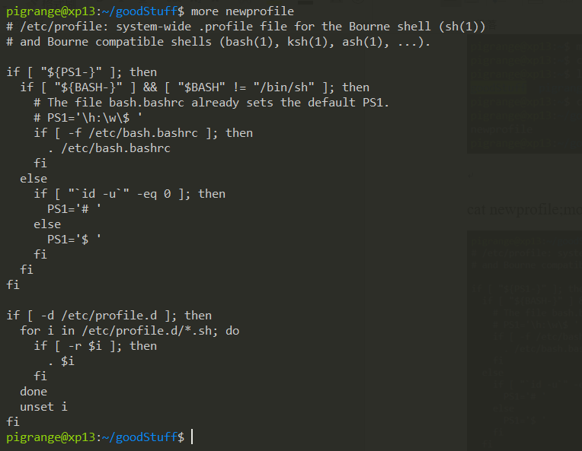
- mv newprofile np;
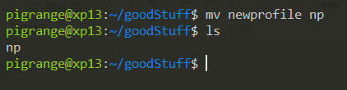
- cd; ls -R
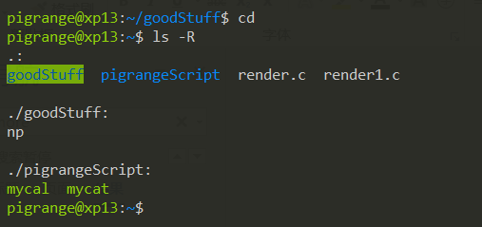

- 未成功，是一个文件夹
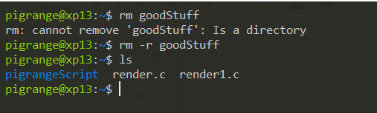

五、删除目录
- goodStuff 已在前面删除
- mkdir -p sports/tennes sports/basketball sports/baseball
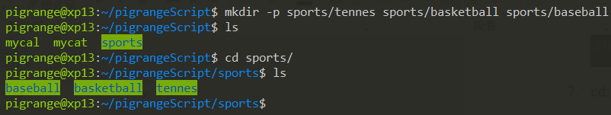
- 不存在/etc/inittab文件，这里用 /etc/passwd来替代
cat /etc/passwd > tennes/passwd;
cd basketball;
cat > newfile1 [ctrl + c];
cat > newfile2 [ctrl + c];
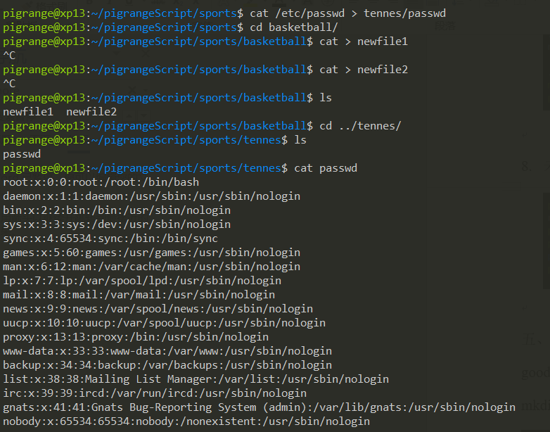

- cd; rm -r sports/
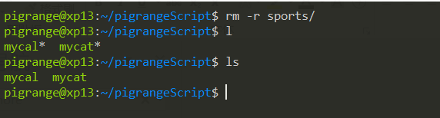

修改文件和目录权限

- 记录mycat文件的权限：-rwxr-xr-x
记录mycal文件的权限：-rwxr-xr-x
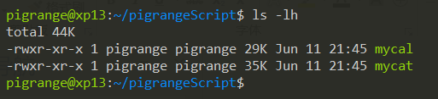

- /usr/bin/cal:对所有用户都有读写执行权限，而~/xxxscripts/mycal对当前用户有读写执行权限，对用户组用户有读和执行权限，对于其他用户只有执行权限；/bin/cat和~/xxxscripts/mycat都是对所有者（前者是root所有， 后者是xxx）有读写执行权限，对所有者所在用户组用户有读和执行权限，对于其他用户只有执行权限。

- touch -m -t 201706122300 mycat mycal
touch 还可以用来创建文件
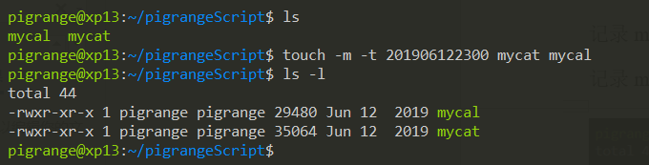

- cd; ln -s ~/pigrangeScript/mycal home_mycal
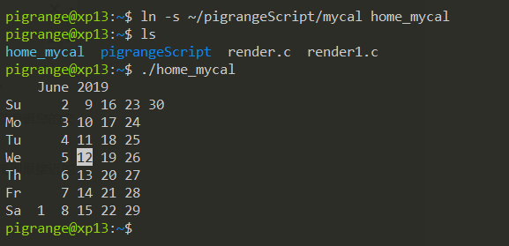
软连接可以类比Windows下的快捷方式
链接数都为1
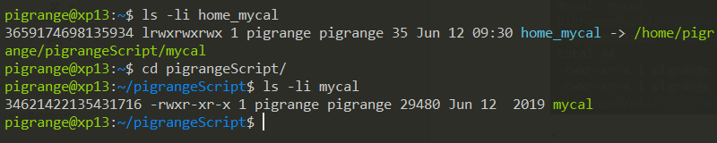

- ./home_mycal
chmod u-wx home_mycal
./home_mycal
rm home_mycal(没有删除，因为这里只是一个链接)
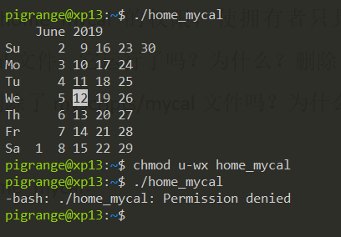

- chmod go-r mycat
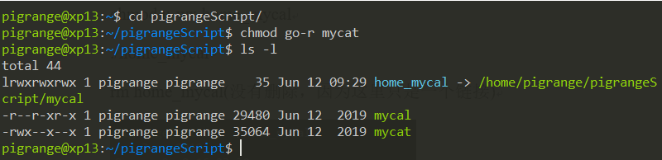

- chmod 400 mycat; ls -l
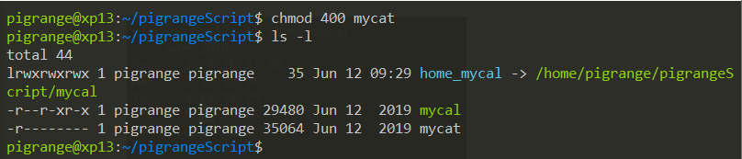

- ./mycat /etc/profile
- 无法执行，权限不够
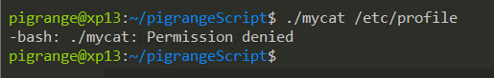
- cd ; ls -l
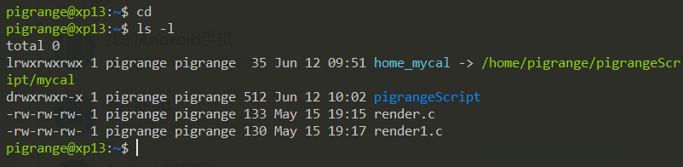

- chmod u-wx pigrangeScript/;
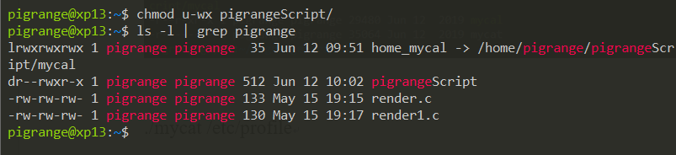

- 都无法工作，文件夹需要右x权限才能进行访问
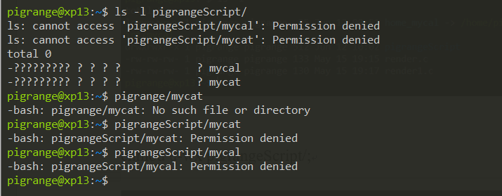

- chmod 731 pigrangeScript/; rm pigrangeScript/mycal
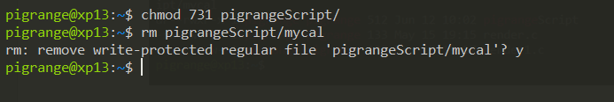

- 用数值修改权限：如上题

- 尝试使用whereis，grep，which命令
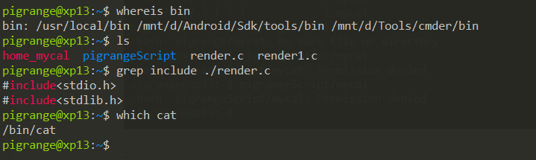

vi编辑器
一、创建一个文件
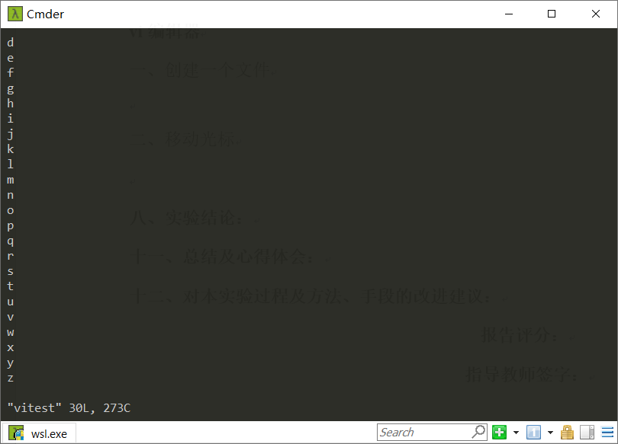
二、移动光标
- 将光标向下移动一屏 ctrl f
- 将光标向上移动一屏 ctrl b
- 将屏幕向上滚动1/2窗口 ctrl d
- 将光标移到文件的最后一行 GG
- 将光标移到文件的第一行 1G
- 将光标移到文件的第四行 4G
- 将光标移到行的末尾 $
- 将光标移到行的开始 0

- 查找 :/entry 回车
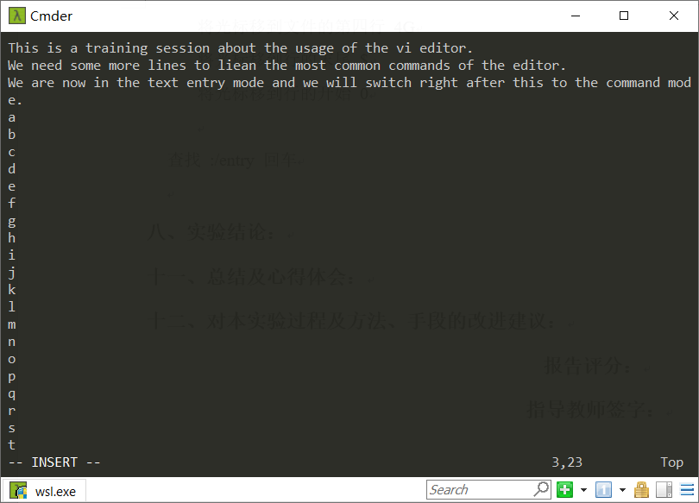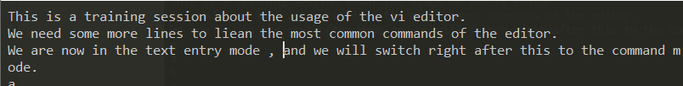

- 进入命令模式
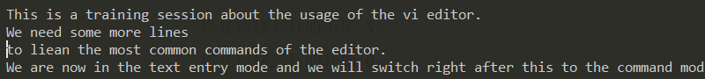

- :wq 回车
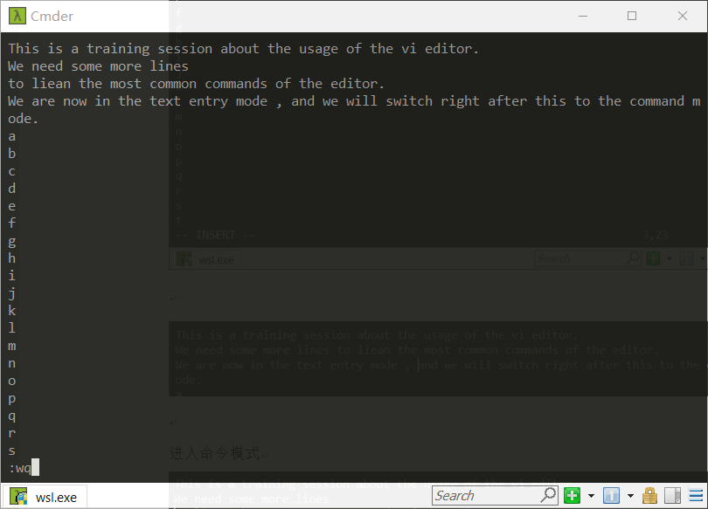

- 命令模式下dl删除字符，dd删除一行
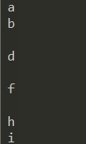

- :%s /h/z/g
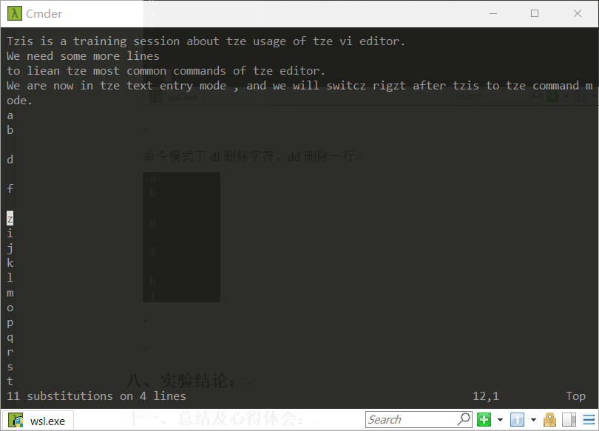

- q!

- 第一段用yy复制一整行，然后用pzhantie；第二段在命令模式下使用v选择第二行，然后使用yy进行复制，使用p进行粘贴
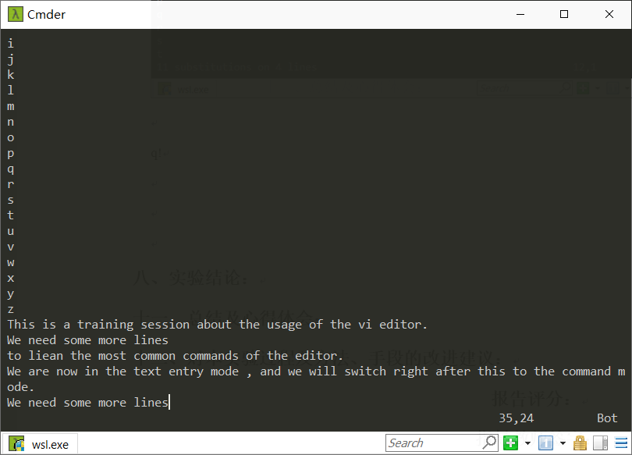

- 光标在最后一行，命令模式:35,.d
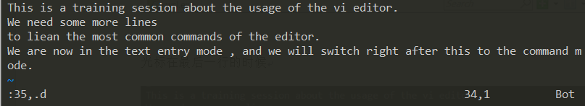

- 新增一行，在命令模式下!!date
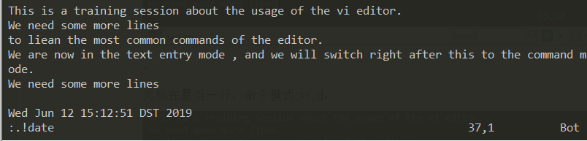

三、使用set命令，定制编辑环境
- 设定右边界单词自动折行为15个空格
- :set scroll=15
- 当处于输入模式时，能够显示当前的模式
- :set showmode
- 显示行号
- :set nu

四、命令行编辑
- set -o vi
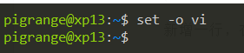

- ls/usr; cat/etc/profile(没有filesystem); echo hello
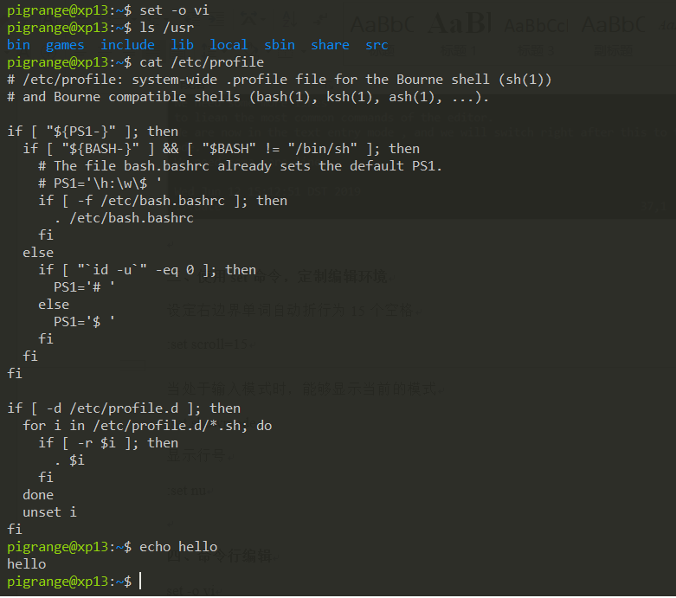

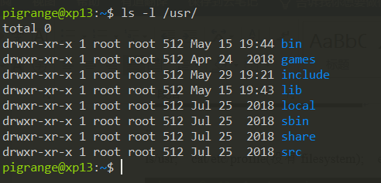

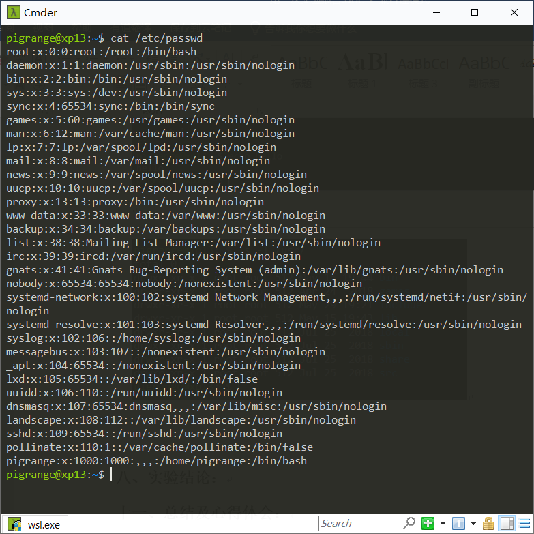

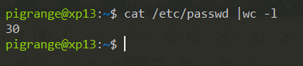
八、实验结论：
掌握了linux常用命令，了解了文件和目录的操作与权限机制，学会了使用vi编辑器。
十一、总结及心得体会：
Linux有着很多实用工具和命令，熟练掌握其命令，熟练使用vi编辑器，可以脱离鼠标，甚至双手完全在主键盘区域，可以大大的提高生产效率。
十二、对本实验过程及方法、手段的改进建议：
遇到不会使用的命令时，多使用help, man, info等命令查询用法。
报告评分：
指导教师签字：

